Didaktische Handreichung: Andere Länder – andere Noten

**Merkmale der Teilaufgabe 1**

|  |  |
| --- | --- |
| Leitidee | 4. Funktionaler Zusammenhang |
| Allgemeine Kompetenz | Mit Mathematik symbolisch/ formal/ technisch umgehen (K5),  Mathematisch kommunizieren (K6) |
| Anforderungsbereich | I |
| Kompetenzstufe | 1b |

**Merkmale der Teilaufgabe 2**

|  |  |
| --- | --- |
| Leitidee | 4. Funktionaler Zusammenhang |
| Allgemeine Kompetenz | Mit Mathematik symbolisch/ formal/ technisch umgehen (K5),  Mathematisch kommunizieren (K6) |
| Anforderungsbereich | II |
| Kompetenzstufe | 4 |

**Merkmale der Teilaufgabe 3**

|  |  |
| --- | --- |
| Leitidee | 4. Funktionaler Zusammenhang |
| Allgemeine Kompetenz | Probleme mathematisch lösen (K2),  Mathematisches Modellieren (K3),  Mathematisch kommunizieren (K6) |
| Anforderungsbereich | II |
| Kompetenzstufe | 3 |

**Aufgabenbezogener Kommentar**

Dieser Aufgabe liegt eine funktionale Beziehung zwischen der in einer Mathematikarbeit erreichten Punktzahl und der erhaltenen Note zugrunde. Sie wird deshalb der Leitidee Funktionaler Zusammenhang (L4) zugeordnet.

In Teilaufgabe 1 sollen die Lernenden mithilfe der gegebenen Funktionsgleichung den Funktionswert an einer bestimmten Stelle errechnen und in Teilaufgabe 2 die Stelle zu einem gegebenen Funktionswert bestimmen. Hierzu müssen die Schülerinnen und Schüler zunächst die Notation des gegebenen Funktionsterms nachvollziehen (K6). Anschließend setzen sie die maximale und die erreichte Punktzahl in den Term ein bzw. lösen den Term algebraisch nach der erreichten Punktzahl auf oder ermitteln diese durch probeweises Einsetzen (K5).

In Teilaufgabe 3 sollen die Lernenden überlegen, wie der gegebene Term auf ein alternatives Notensystem übertragen werden kann (K2), d. h. sie sollen selbst ein mathematisches Modell entwickeln (K3). Hierzu können sie entweder auf die in der Aufgabe gegebene Notation zurückgreifen oder Variablen einführen (K6). Anschließend muss genau nachvollzogen werden, woraus sich die Form des gegebenen Funktionsterms ergibt und wie die Parameter verändert werden müssen.

Die erste Teilaufgabe wird dem Anforderungsbereich I zugeordnet, weil hier mit einem einfachen, vollständig gegebenen mathematischen Modell gearbeitet werden kann und nur einfache Rechentechniken anzuwenden sind. In der zweiten Teilaufgabe müssen dagegen anspruchsvollere Rechentechniken eingesetzt werden, um mithilfe der gegebenen Modellfunktion zu einer Lösung zu kommen. Darüber hinaus muss der eigene Lösungsweg hier dokumentiert werden, weshalb diese Teilaufgabe dem Anforderungsbereich II zugeordnet wird. Die dritte Teilaufgabe fordert von den Lernenden eine Anpassung des gegebenen mathematischen Modells an leicht veränderte Umstände und wird daher ebenfalls dem Anforderungsbereich II zugeordnet.

**Anregungen für den Unterricht**

Bei allen Teilaufgaben handelt es sich bei genauem Hinsehen um Standardaufgaben zu linearen Funktionen. Es wird nach einem Funktionswert, einer Funktionsstelle und einem Funktionsterm gefragt. Womöglich sorgen der ungewohnte Kontext und die ungewohnte Notation des Funktionsterms dazu, dass die Aufgaben nicht korrekt bearbeitet werden können. Dabei könnte gerade die Schilderungen aus dem Einleitungs- und Aufgabentext dazu genutzt werden, um die gefundene Lösung kritisch zu betrachten. In den folgenden Schülerlösungen wird deutlich, dass dies unterblieben ist:

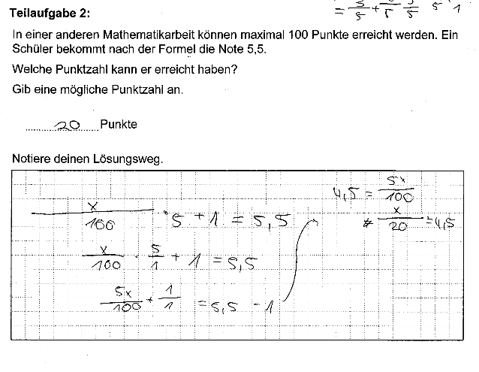



Schülerlösung 1 macht deutlich, dass der Einleitungstext der Aufgabe nicht beachtet worden ist. Es heißt in der Schweiz sei 6,0 die beste Note. Demnach muss es sich bei der Note 5,5 schon um eine Note handeln, bei der man deutlch mehr als die Hälfte der Punkte erreicht hat. Das ist jedoch bei 20 von 100 Punkten nicht der Fall. Der Fahler wird nicht revidiert oder zumindest darauf aufmerksam gemacht.

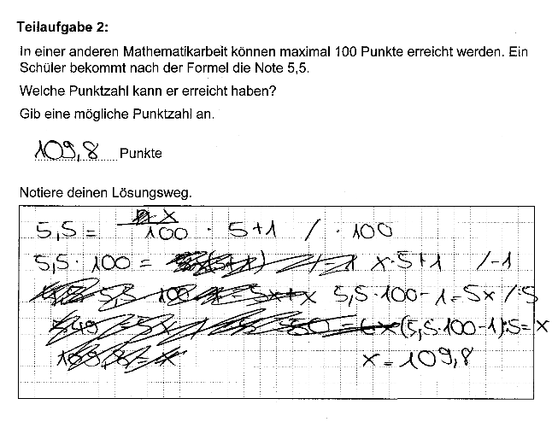

Schülerlösung 2 zeigt ein Ergebnis von über 100 Punkten. Das kann schon deshalb nicht sein, da laut Aufgabentext maximal 100 Punkte in dem Test erreichbar waren. Auch hier unterbleibt eine Revidierung der Antwort oder die Kenntlichmachung offensichtlich falscher Ergebnisse.

Beide Schülerlösungen machen deutlich, dass die Ergebnisse auch innermathematisch validiert werden können, hier indem man auf die Reihenfolge von Punkt- und Strichrechnung hinweist. Es empfielt sich jedoch Ergebnisse von Anwendungsaufgaben zunächst anhand des Kontextes zu validieren. Fragen wie „Ist das Ergebnis realistisch?“, „Welches Ergebnis erwarte ich ungefähr?“ sind dabei typisch für Modellierungsprozesse. So können die Schülerinnen und Schüler die Fähigkeit entwickeln, mathematische Ergebnisse hinsichtlich ihrer Plausibilität in der Realität zu beurteilen.